新 书 推 荐

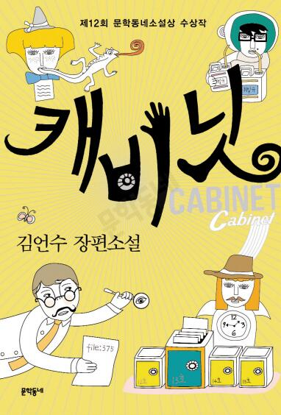
中文书名：《橱柜》
英文书名：THE CABINET
作 者：Un-Su Kim
出 版 社：Munhakdongne
代理公司：Barbara J Zitwer/ANA/Connie Xiao
页 数：392页
出版时间：2006年12月
代理地区：中国大陆、台湾
审读资料：韩语电子稿、英文样章
类 型：小说

- 第十二届文学村小说奖（Munhakdongne Novel Award）获得者

内容简介：

《橱柜》（The Cabinet）讲述了记录这些异兆族的档案以及维护13号橱柜中档案的男人的故事。这个看似寻常的旧柜子中的故事或离奇或令人瞠目结舌或令人厌恶或令人愤怒或令人感动。这个快速变化的世界充满了各种不可思议的事情。或许所谓的异兆族不仅存在于小说里，也存在于现实世界中。我们中的一些人可能不接受自己的过去，选择抹去我们的记忆，再制造新的。我们中的一些人可能想成为一个木制玩偶或者一只猫，而不是像人类一样生活在痛苦中。如果你环顾四周，你会发现那些只爱自己或者至交的人。

故事的讲述者是一名30多岁的上班族，同橱柜一样普通。他曾经有178天只喝啤酒的经历。他的同事金廷恩（Son Jeong-eun）是一个安静、胖乎乎的女孩，毫无引人注意之处。但是她却有一个奇怪的习惯，一次吃掉100多块寿司。橱柜在这部小说中只是一个容器，里面装着世界上的所有真理。金彦洙凭借其严谨的文风，将事实“原封不动”地放入橱柜中，维持其温度和湿度。每一个故事都荒谬而怪异，同讲述者的故事错综复杂地交织在一起，仿佛乐高积木一般形成了完美的结构。

展开一个个奇特、心寒的片段，作者告诉我们这是一个“平凡”的故事，同时也是一个“真实”的故事，就像风吹、花开、雪落一样自然。当你翻过这本书的最后一页时，你便会开始思考自己的橱柜中有哪些奇怪的故事。你也会好奇下一次作者会带来什么样的故事。

作者简介：
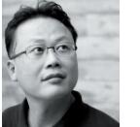
金彦洙（Un-Su Kim）：2002年凭借短篇小说《傻瓜文章速成法》和《集市街》从《真州日报》秋季文学大赛中胜出，暂露头角，2003年以中篇小说《挥别星期五》获得《东亚日报》新春文学奖。他的第一部长篇小说《橱柜》（The Cabinet）曾荣获第十二届文学村小说奖（Munhakdongne Novel Award）。

谢谢您的阅读！
请将回馈信息发至：萧涵糠(Connie Xiao)
安德鲁﹒纳伯格联合国际有限公司北京代表处
北京市海淀区中关村大街甲59号中国人民大学文化大厦1705室, 邮编：100872
电话：010-82449325
传真：010-82504200
Email: Connie@nurnberg.com.cn
网址：www.nurnberg.com.cn
微博：http://weibo.com/nurnberg
豆瓣小站：http://site.douban.com/110577/
微信订阅号：ANABJ2002

